SDH D. Bukovsko a OKZ D. Bukovsko ve spolupráci s JE Temelín Skupiny ČEZ
pořádají BUKOVSKÉ HUDEBNÍ LÉTO
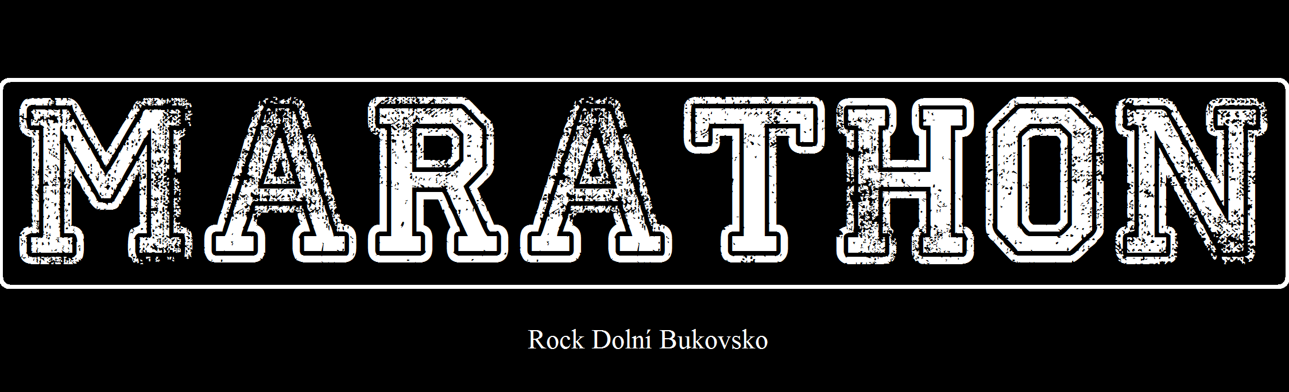
na 12. ročníku se představí kapela

sobota 6. srpna 2016 od 21 hodin
na parketu na hřišti v Dolním Bukovsku

